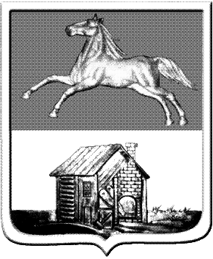
НОВОКУЗНЕЦКИЙ ГОРОДСКОЙ СОВЕТ НАРОДНЫХ ДЕПУТАТОВ
Р Е Ш Е Н И Е

О внесении изменений и дополнений в решение Новокузнецкого городского Совета народных депутатов от 02.03.2016 №2/21 «Об утверждении Прогнозного плана приватизации муниципального имущества Новокузнецкого городского округа»

Принято
Новокузнецким городским
Советом народных депутатов
«___» _______ 2018 г.

В соответствии с Федеральным законом от 06.10.2003 №131-ФЗ «Об общих принципах организации местного самоуправления в Российской Федерации», Федеральным законом от 21.12.2001 №178-ФЗ «О приватизации государственного и муниципального имущества», руководствуясь статьями 28, 33 Устава Новокузнецкого городского округа, Новокузнецкий городской Совет народных депутатов
РЕШИЛ:

1. Внести в раздел 1 «Недвижимое имущество» приложения «Прогнозный план приватизации муниципального имущества Новокузнецкого городского округа», утвержденного решением Новокузнецкого городского Совета народных депутатов от 02.03.2016 №2/21 «Об утверждении Прогнозного плана приватизации муниципального имущества Новокузнецкого городского округа», следующие изменения и дополнения:

1) пункты 1.69, 1.89, 1.117, 1.123 исключить;

2) пункт 1.119 изложить в следующей редакции:

«
1.119 | Отдельно стоящее нежилое здание (учебный корпус), 934,3 кв.м;  часть отдельно стоящего нежилого здания (гараж), 40,9 кв.м;  земельный участок площадью 2404 кв.м, кадастровый номер 42:30:0302003:46 | ул. Суворова, 4-А;  ул. Суворова, 4-А, корпус 1;  ул. Суворова, 4-А
»;

3) дополнить пунктом 1.132 следующего содержания:

«
1.132 | Встроенное нежилое помещение, 1005,5 к.м, этаж 1,2 | ул. Энтузиастов, 7
».

2. Настоящее решение вступает в силу со дня, следующего за днем его официального опубликования.

3. Контроль за исполнением настоящего решения возложить на администрацию города Новокузнецка и комитет по бюджету, экономике и муниципальной собственности Новокузнецкого городского Совета народных депутатов.

Председатель Новокузнецкого
городского Совета народных депутатов О.А. Масюков

г. Новокузнецк

«____» _________ 2018 г.

№ _____

